Что делать, если Вы встретили собаку без владельца

Собака с биркой в ухе –животное стерилизовано, вакцинировано, не агрессивно и выпущено на прежнее место обитания. Такие животные тянутся к людям. Пожалуйста, не обижайте их, будьте вежливы и добры к животным.
Собака, проявляющая агрессию
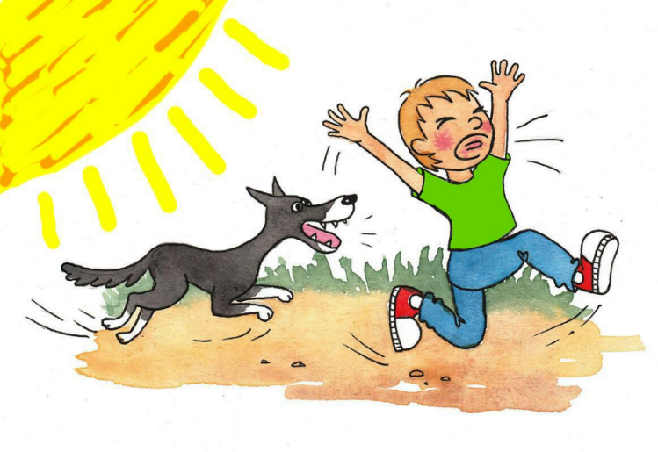
- Не убегайте — собака быстрее и инстинктивно преследует бегущих как добычу.
- Не нападайте.
- Не смотрите на животное пристально — собака воспримет это как угрозу и может напасть.
- Не идите прямо на животное или стаю, старайтесь обойти.
- Если стая далеко и присматривается к вам — сделайте вид, что поднимаете с земли камень.
- Опасность нападения велика, если вы находитесь на территории стаи, где их кормят и где есть щенки. Нужно развернуться и уйти.

Куда звонить
О нахождении животных без владельцев, не имеющих неснимаемых меток и животных, проявляющих агрессию, Вы можете сообщить в единую дежурно-диспетчерскую службу по телефону 005, 112
Можно подать заявку через АИС «Домашние животные»
(https://animals.admhmao.ru/animals/#/public/catch-request)

Если Вас укусила собака
В течение 10 минут интенсивно промойте место укуса струей воды с мылом.
Обратитесь в ближайший травматологический пункт для оказания первой медицинской помощи.

